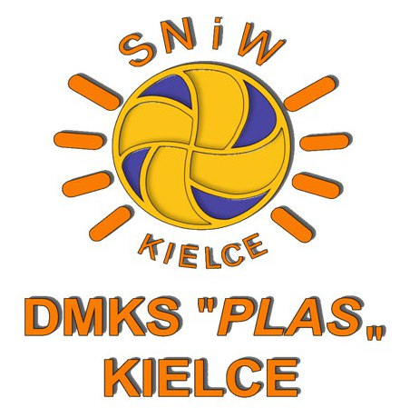
Zgłoszenie zawodnika do DMKS „Plas” Kielce

Nazwisko.................................................................... Imię ...............................................................................
data urodzenia: ……………………………………………… roku miejsce ur. : .............................................................
miejsce zamieszkania :
ulica:....................................................... miasto............................................................ kod pocztowy: …………………………………….
telefon: …………………………………………………….. e-mail ..........................................................@ ..............................................................
pesel ………………………………………………………………………….
szkoła …………………………………………………………………………………………………………………………………………..
OŚWIADCZENIE

My, niżej podpisani .............................................................................................................................................................................
nazwisko i imię rodziców
Oświadczamy że :
1. Jesteśmy prawnymi opiekunami dziecka .......................................................................................................................
nazwisko i imię dziecka
2. Nasze dziecko jest zdrowe i wyrażamy zgodę na jego uczestnictwo w treningach siatkarskich.
3. Wyrażamy zgodę na reprezentowane przez nasze dziecko barw klubu DMKS Plas Kielce w rozgrywkach organizowanych przez Świętokrzyski Związek Piłki Siatkowej oraz Polski Związek Piłki Siatkowej .
4. Zapoznaliśmy się z regulaminem DMKS Plas Kielce , który jest zamieszczony na stronie
internetowej klubu www.sniw-plas-kielce i go akceptujemy.
5. Zobowiązujemy się przestrzegać przepisów i regulaminów ŚZPS i PZPS.
6. Wyrażam zgodę na gromadzenie, przetwarzanie oraz zamieszczanie w materiałach informacyjnych i medialnych moich danych osobowych i wizerunku oraz danych osobowych i wizerunku zgłaszanego przeze mnie dziecka (zgodnie z przepisami ustawy z dnia 29 sierpnia 1997 r. o ochronie danych osobowych –Dz. U. Nr 101 z 2002 r. poz. 926 z późniejszymi zmianami) w celach przewidzianych regulaminem Klubu . Wyrażam również zgodę na udostępnienie moich danych osobowych oraz danych osobowych zgłaszanego przeze mnie
dziecka innym podmiotom współpracującym ze Stowarzyszeniem Nauczycieli i Wychowawców w Kielcach i DMKS Plas Kielce działającym w jego ramach, przy realizacji wyżej wymienionych celów.
Oświadczam również, iż mam świadomość o prawie dostępu do treści moich danych i danych osobowych zgłaszanego przeze dziecka.

telefon: ojca/opiekuna prawnego kom. ............................................ e-mail ………………………………………………………………

telefon matki/opiekuna prawnego kom. ……………………………………… e-mail ………………………………………………………………..

………………………………………………………………… ………………………… ……………………………………………………………………………………………………… podpis ojca ( opiekuna prawnego ) podpis matki ( opiekunki prawnej)

